JW2748 | Logotyp 31.brt:  - materiał: styrodur;  - format 3D;  - logo w formie styroduru o wymiarach;  - wys. 150 cm (+/- 0,5 cm);  - szer. 142,5 cm (+/-0,5 cm);  - głębokość (grubość) 5-7 cm.  - żywe kolory; kolorystyka jak na zdjęciu  - wysoka jakość;  Dotyczy samej odznaki bez podkładki,  Pod logotypem napis „ im. profesora Janusza Groszkowskiego” na osobnym podłożu ze styroduru o wymiarach:  - szer. 140 cm (+/- 0,5 cm)  - wys. 15cm (+/-0,5 cm.)  - głębokość 5-7 cm.  - gwarancja min.12 miesięcy;  Przykładowe zdjęcie poniżej  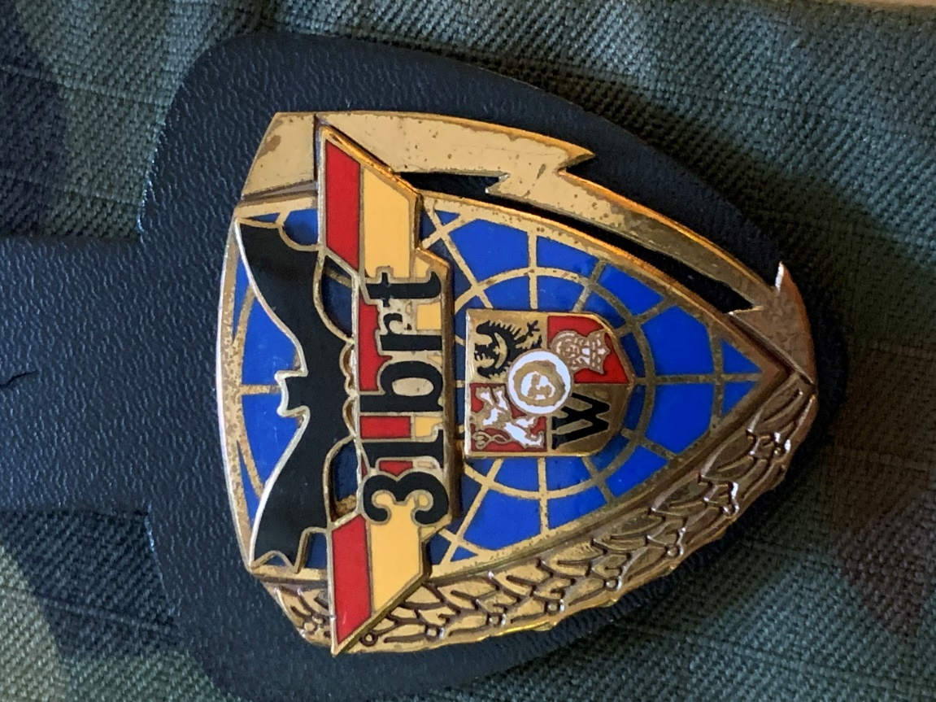 Grafika zostanie przekazana po wyłonieniu Wykonawcy. | 1

Zadanie nr 3 - LOGOTYP

